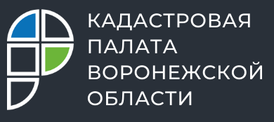

17 тысяч земельных участков Воронежской области исключат из ЕГРН после 1 марта 2022 года
Региональная Кадастровая палата рассказала о «временных» земельных участках
В настоящее время в Едином государственном реестре недвижимости (ЕГРН) содержатся сведения о более чем 17 тысяч земельных участков на территории Воронежской области со статусом «временный». Данный статус присваивался земельным участкам, которые были образованы и поставлены на кадастровый учет с 1 марта 2008 года до 1 января 2017 года. Кроме того, у таких объектов отсутствуют сведения о правах, аренде или безвозмездном пользовании, поэтому согласно законодательству их снимут с кадастрового учета после 1 марта 2022 года.
Временный характер сохраняется до момента регистрации права на такой объект недвижимости, а в случае нахождения участка в государственной или муниципальной собственности – до момента регистрации аренды или безвозмездного пользования. Однако, если до 1 марта 2022 года владельцы не оформят свои права на участок, ему присвоят статус «аннулированный», а запись о таком объекте в ЕГРН станет «архивной». Таким образом, с кадастрового учета снимаются участки, на которые не были зарегистрированы права.
«Однако это не означает, что участок будет изъят, – отмечает заместитель директора-главный технолог Кадастровой палаты Воронежской области Екатерина Бобрешова. – После снятия земельного участка с учета он прекращает свое существование как объект недвижимости, поэтому для оформления прав владельцу вновь придется обращаться в орган регистрации прав для постановки участка на кадастровой учет».
Чтобы земельный участок не сняли кадастрового учета необходимо вовремя обратиться с документами и заявлением о регистрации права на объект недвижимости в многофункциональный центр, посредством почтового отправления, через выездное обслуживание Кадастровой палаты либо в электронном виде с помощью сайта Росреестра. Также, не дожидаясь марта 2022 года, владельцы могут подать в орган регистрации прав заявление о снятии с кадастрового учета «временных» участков.
Проверить же статус своего участка можно с помощью сервиса «Публичная кадастровая карта» или, получив выписку из ЕГРН.

Контакты для СМИ
Кадастровая палата Воронежской области
тел.: 8 (473) 327-18-92 (доб. 2429 или 2326)
press@36.kadastr.ru

